第3节 安全用电与保护

教学目标
【知识与技能】
1．了解引起触电事故的原因，以及对人体来说安全的电压值．
2．了解触电的几种方式．
3．了解由用电引起的火灾、爆炸及其他安全事故．
4．了解接地等用电保护措施．
【过程与方法】
1．通过“欧姆定律”对安全用电的分析和理解，培养学生初步的分析能力、概括能力和应用物理知识解决简单问题的能力．
2．通过了解安全用电知识，增强学生的安全意识和自我保护意识．
【情感、态度与价值观】
1．使学生具有安全用电的意识和社会责任感，能自觉地执行和宣传安全用电．
2．通过联系实际生活中安全用电的教育进一步培养学生学习物理的兴趣，培养学生热爱科学的精神．
重点难点
【重点】
关于安全用电的常识性的知识．
【难点】
知道触电的原因和触电的几种形式．
教学过程
知识点一 触电和安全电压
【自主学习】
阅读课本P12，完成以下问题：
1．触电是电流从人体中通过造成的．电流对人体造成伤害的关键因素有两点：一是电流的大小，二是通电时间的长短.
2．通过人体电流大小，取决于加在人体上的接触电压和人体电阻.
3．我国安全电压的额定值分为五个等级：42_V、36_V、24_V、12_V和6_V.
【合作探究】
1．人体对电流的反应
电流 | 人体的反应
0.5 mA | 人体能感知的最小电流
1 mA左右 | 引起麻的感觉
20 mA～35 mA | 会引起剧痛和呼吸困难
大于50 mA | 会发生心室颤动，有生命危险
结论：电对人体造成的伤害程度与通过人体电流的大小及持续时间有关．
2．用欧姆定律解释为什么电压越高越危险？
答：人体是导体，通常情况下人体的电阻约为10⁴Ω～10⁵Ω；在皮肤潮湿时，人体的电阻可降低到约10³Ω.由欧姆定律I＝可知，当R一定时，U增大，I随着增大，所以电压越高，触电时，通过人体的电流越大，对人的生命危害越大．
3．你对人体电阻有何了解？
答：人体电阻通常包括外部电阻和内部电阻．外部电阻：与触电当时所穿衣服、鞋袜以及身体的潮湿情况有关，从几千欧到几十兆欧不等．内部电阻：与触电者的皮肤电阻和体内电阻有关．一般在皮肤清洁干燥环境中，人体电阻比较大，在2 kΩ～20 MΩ范围内；皮肤出汗时，约为1 kΩ；皮肤有伤口时，约为800 Ω.
4．为什么不能用湿手触摸电器？
答：当人体用湿手触摸电器时，人体电阻变小，通过人体电流很大；同时用电器潮湿后，很容易变成导体，产生漏电等现象，造成触电事故．
【教师点拨】
1．触电原因：由于人体是导体，人体触及带电体时，就有电流通过人体．
2．安全电压是指不使人直接致死或致残的电压，行业规定安全电压为不高于36_V，持续接触安全电压为24 V．潮湿环境中，人体的安全电压为12 V，水下作业等场所应采用6 V的安全电压．
知识点二 低压触电和高压触电
【自主学习】
阅读课本P12－13，完成以下问题：
1．家庭电路的电压是220_V，工农业生产的动力电路电压是380_V，它们都属于低压电路．
2．大型发电机的输出端以及远距离输电线的电压高达几千伏至几十万伏，属于高压线路．
3．电压1 000 V以上设备应远离人们的活动范围，并设有危险标识．
【合作探究】
演示一 低压触电
家庭电路触电多为低压触电，基本上有两种情形：单线触电和双线触电．
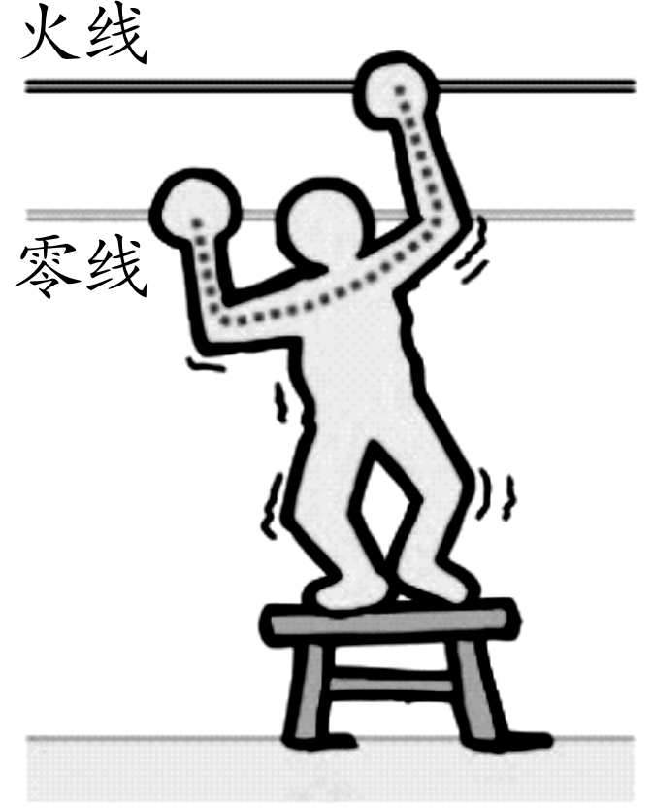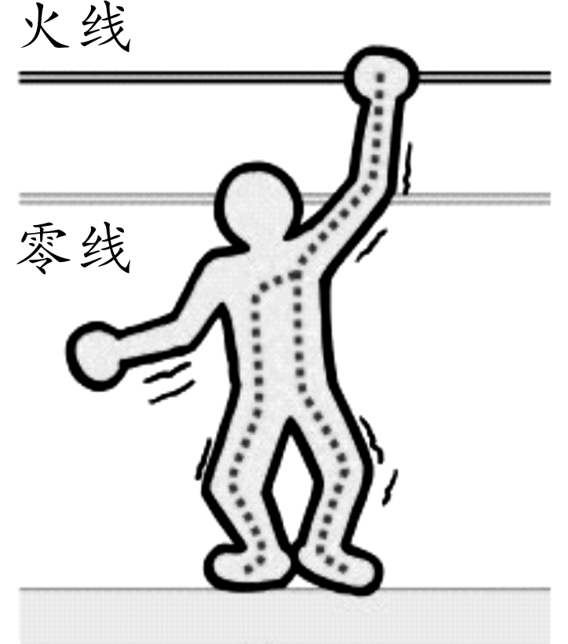
单线触电 双线触电
1．单线触电原因：相线、人体和大地形成回路，电流通过人体．
2．双线触电原因：相线、人体和中性线形成回路，电流通过人体．
3．发生触电事故时的急救措施：(1)要使触电者迅速脱离电源.在未切断电源或触电者未脱离电源时，切不可触摸触电者.(2)切断电源后，必要时应该对触电者进行急救，同时尽快通知医务人员抢救．
演示二 高压触电
高压触电有两种情形：高压电弧触电和跨步电压触电，如下图所示．
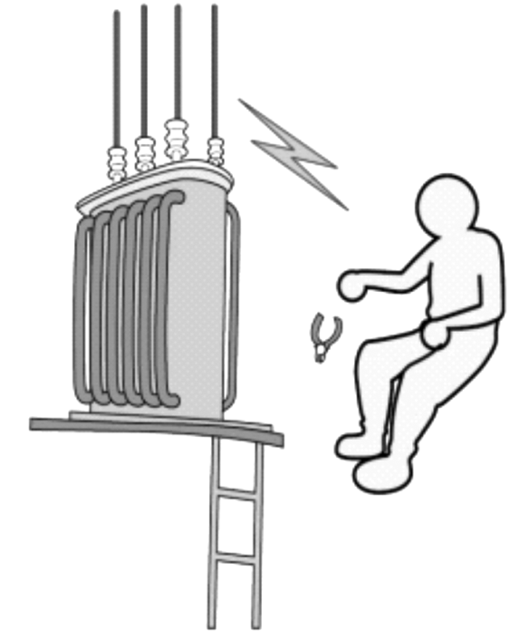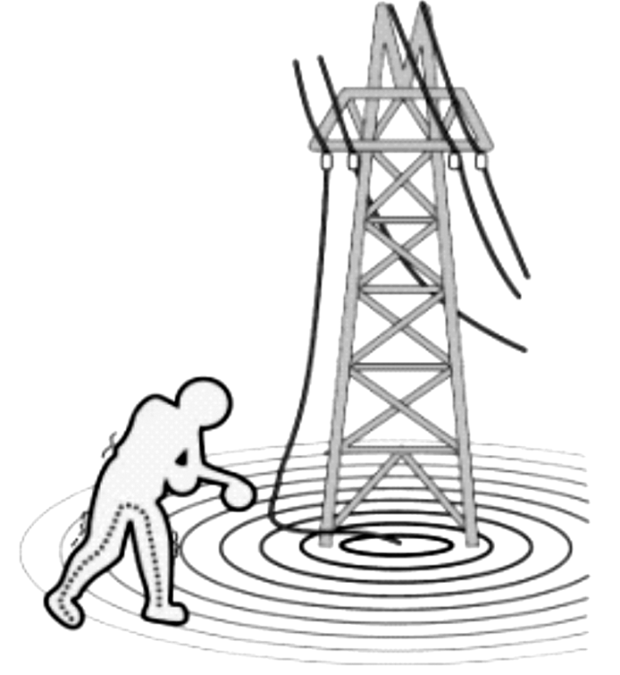
高压电弧触电 跨步电压触电
1．高压电弧触电：当人体靠近高压带电体时，带电体与人之间发生放电，使人触电．
2．跨步电压触电：前脚接地点、人体和后脚接地点形成回路，使人触电．两脚之间的距离越大跨步电压越大.
3．跨步电压的含义：高压线发生断线后落地，相线直接与地面接触，形成以落地点为中心，周围电压逐渐降低的区域．这时如果有人踏入此区域，沿半径方向两脚之间的电压叫做跨步电压．
4．高压触电时的处理方法
(1)救护人员注意穿上胶底鞋或站在干燥的木板上，想方设法使伤员脱离电源，高压线需移开十米方能接近伤员．
(2)高压跨步触电：为保性命，赶快做“蛙跳”或“单脚跳”远离高压电线．
5．为了确保用电安全、日常生活中要做到：不接触低压带电体，不靠近高压带电体；更换灯泡、搬动用电器前应断开电源开关；不弄湿用电器，不损坏绝缘层；超过使用寿命的电路元件及时更换.
演示三 引起触电事故的其他情况
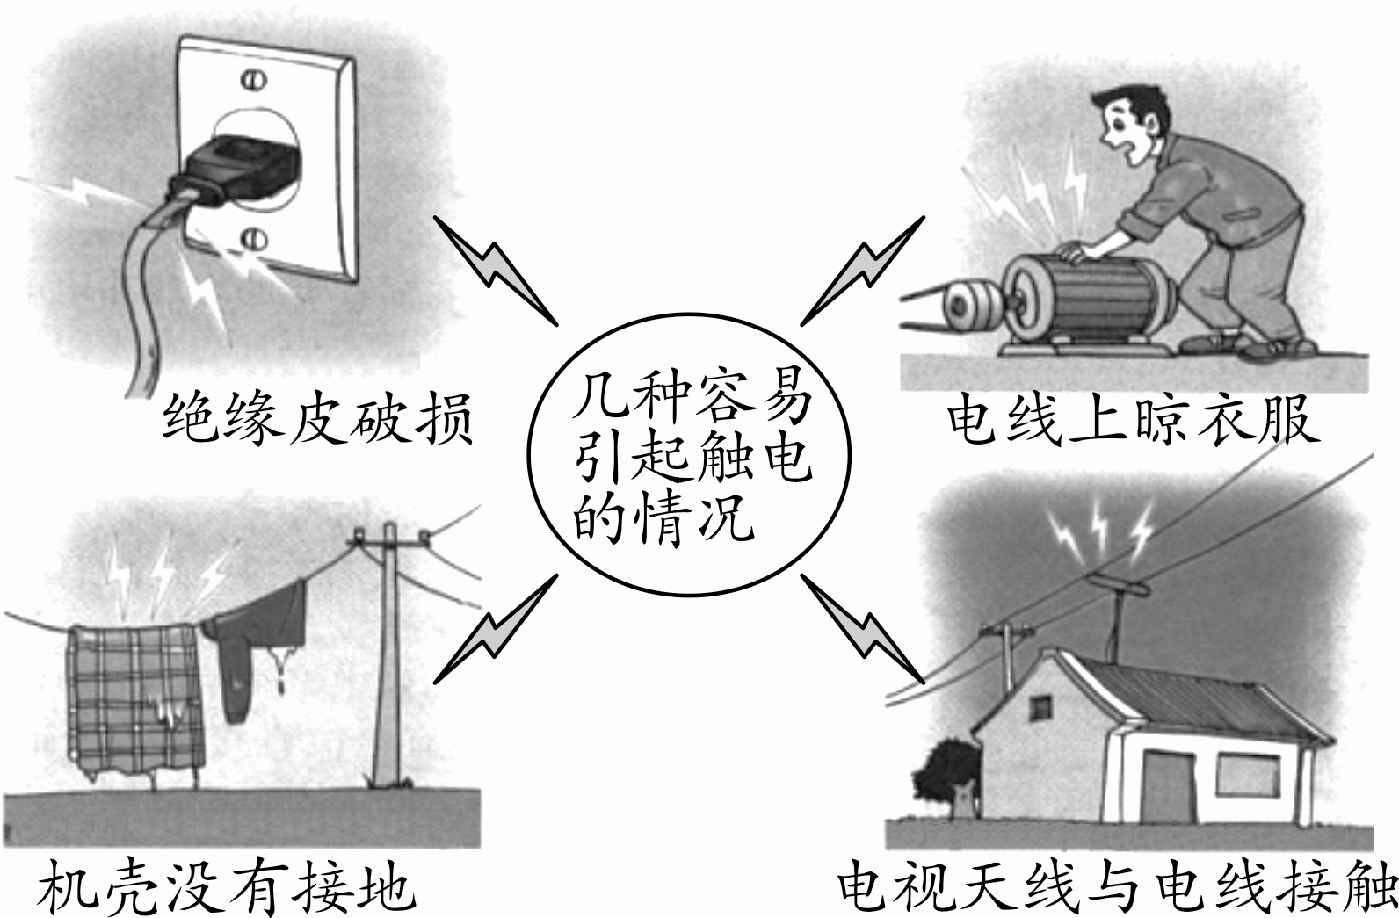
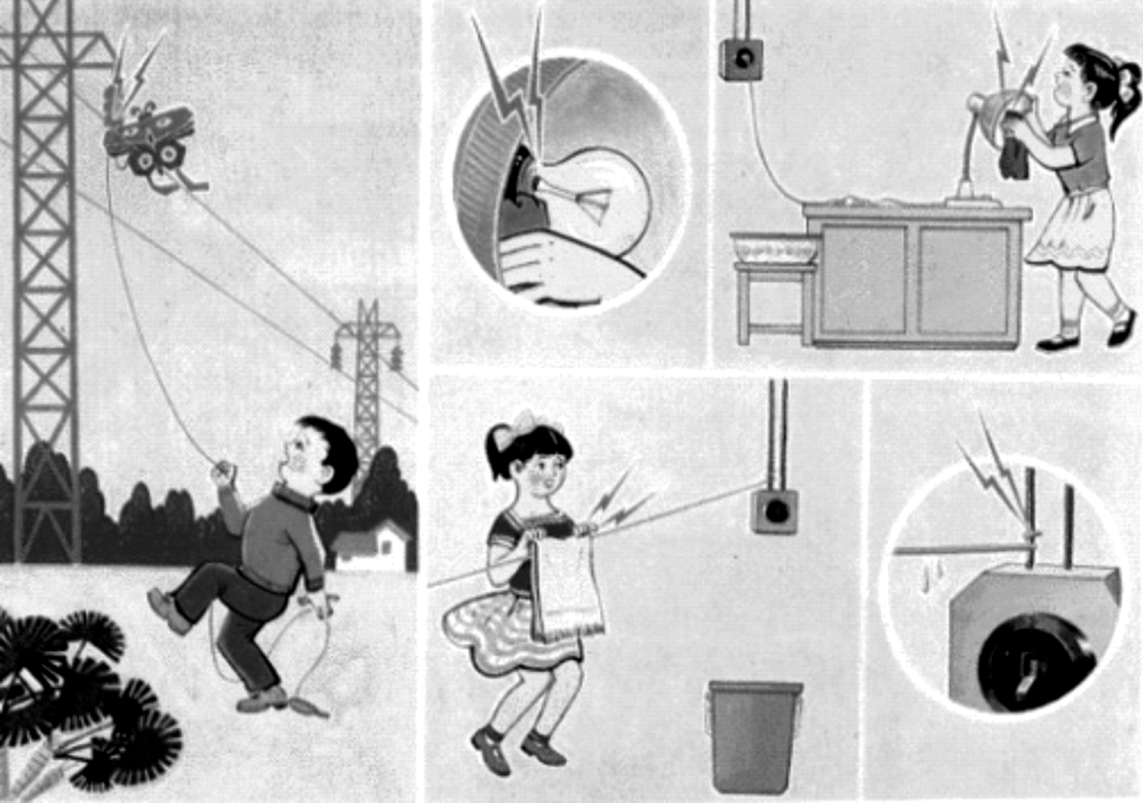
【教师点拨】
发生雷击的树下、避雷针引下线的接地点周围也有跨步电压．
【跟进训练】
1．某同学站在干燥的凳子上检修电灯，以下操作，不正确又是十分危险的是( C )
A．一手接触火线进行检修
B．一手接触零线进行检修
C．一手接触火线，另一手扶在水泥墙上进行检修
D．一手接触零线，另一手扶在水泥墙上进行检修
2．关于安全用电，下列说法正确的是( C )
A．常用抹布擦拭亮着的台灯灯泡，使其保持干净
B．长期使用大功率电器时，为避免烧断保险丝，可以用铜丝代替保险丝
C．用验电笔辨别火线和零线时，用笔尖金属体接触火线或零线，手指要接触笔尾金属体
D．使用有金属外壳的家用电器时，应将其外壳接在零线上
知识点三 火灾、爆炸及其他
【自主学习】
阅读课本P13－14，完成以下问题：
1．发生电火灾时，务必先断电，才能救火．
2．短路电流很大，导线发热会使绝缘外皮着火，如果没有短路保护措施，不能及时切断电源，就可能酿成火灾．
3．电线接头接触不良，散热不畅，局部过热，可能引燃导线以及烧毁家用电器.
4．电火花和电弧还可能引起爆炸.
【教师点拨】
1．家庭电路发生短路的原因：由于改装电路时不小心或绝缘皮破损、老化等原因使火线和零线直接连通．
2．电冰箱不宜放在使用煤气的厨房中，否则如遇煤气泄漏，控制电冰箱的继电器产生的电火花，就可能点燃煤气引起爆炸．
知识点四 用电保护
【自主学习】
阅读课本P14，完成以下问题：
熔断器、漏电保护器等都属于保护电器，保护接地属于保护措施．
【合作探究】
演示四 保护接地
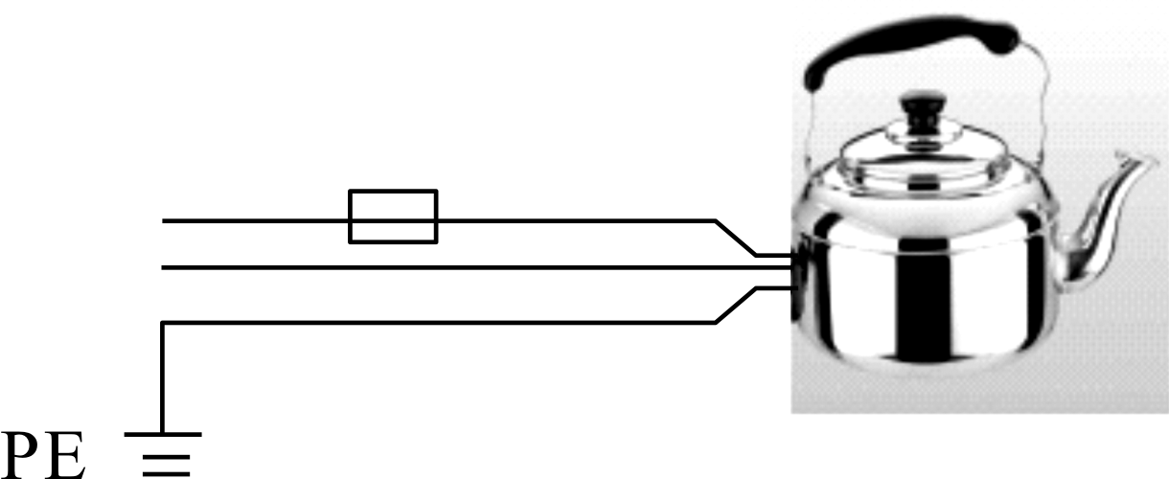
1．现代住宅的用电线路都有保护接地措施，三孔插座中的保护接地线PE直接与大地连接，或通过电源(变压器)的中性点接地．采用了这些保护措施，当发生用电器金属外壳与其内的相线L连通时，其故障电流I_{d}将使熔断器熔断或使断路器、漏电保护器自动切断电源，从而消除险情，如图所示．
2．接地有什么技术要求？
答：居民不可自行埋设地线，也不可把自来水管或煤气管当作接地线使用，否则由此会引起煤气爆炸或火灾．
课堂小结
安全用电与保护
练习设计
完成本课对应训练．
温馨提示：实验视频见课件．

